多益网络
所属行业：互联网行业
参选类别：数字营销最具影响力品牌
品牌简介
多益网络成立于2006年，是中国优秀的自主研发和自主运营的互联网游戏企业，旗下业务涵盖网络游戏、电子邮箱、即时通讯等互联网产品，已推出“梦想世界”系列和“神武”系列在内的多款精品游戏。多益网络是国家科技部认定的高新技术企业、广州市认定的总部企业。
2020年数字营销影响力表现
今年正值神武十年，多益网络围绕神武IP展开多方联动，联合长隆举办玩家集体婚礼；落子周庄打造“古镇景区+游戏跨界”的新文旅合作；携手广东省博物馆展开以“海上丝绸之路”为主题的文创合作；与华为音乐联合开启“鹿蜀计划”全球国风音乐原创大赛，唱响国风 “最潮音”；更以一年一度的华语乐坛超级盛典咪咕汇，为神武IP十年庆典添上重彩。
代表案例
神武4X硬糖少女303“神武十年”创意代言营销
营销背景：
《创造营2020》属于腾讯S+项目，与腾讯创造营战略合作、与硬糖少女303携手，在神武十周年之际，进行品牌营销刷新展现青春奋斗力量，吸引更多年轻群体及非神武玩家的粉丝的关注。
营销目标：
多益网络X腾讯X硬糖少女303合作，通过神武4X腾讯平台“品牌+效果”联动，以神武品牌刷新、吸引年轻用户为主轴，最终实现拉新用户、回流老用户和活跃的目的。
策略与创意：
1、结合游戏趣味玩法，提升产品口碑和品牌影响力，助力提升新用户转化率；
2、展现“青春、5v5组队”的品牌形象。
通过“神武十年”主题曲演绎、参与官方线下活动、微博互动宣传等，充分发挥明星艺人的艺能特点，为“神武十年”品牌及产品形象输出高记忆度、高传播力的传播内容，引爆自然流量。
3、与腾讯破圈合作，牢固品牌认知的同时实现品牌年轻化。
执行过程/媒体表现：
1、游戏内专服上线活动：
①趣味古装TVC、合作主画面、ID视频重磅上线；推出神武4X腾讯硬糖少女303预约专题页及应援H5，包装TVC素材、语音包、城市大屏、新歌、线下见面会五种传播资源为粉丝福利；
②游戏专服推出前后期，联合游戏kol，核心玩家，up主及直播KOL等，在游戏社区论坛及各大平台，进行预约抽奖及专服打卡等活动；
③根据传播节点及话题，产出产品、品牌、娱乐三大领域的稿件、视频、图片、创意素材，并进行全网传播。
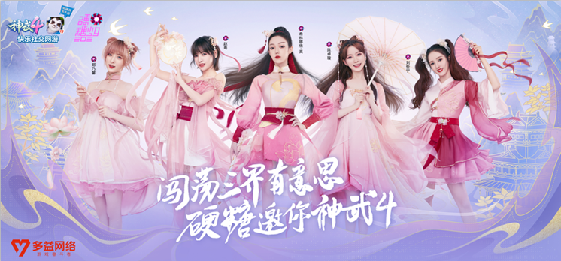
2、神武十年庆祝活动：
①五城LED开屏助力，聚焦玩家用户及粉丝关注，打造线上炒作事件；
②硬糖少女303神武4甜蜜使者主唱神武十年游戏推广曲《拉我》，并在14届咪咕汇上进行首秀；
③硬糖少女303神武4甜蜜使者介绍游戏玩法，全方位体验游戏；
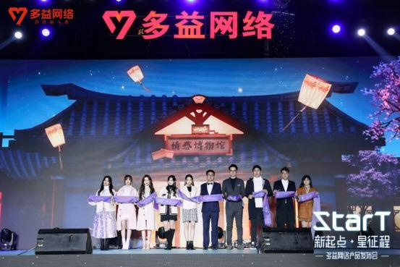
营销效果与市场反馈
话题传播量表现优异，其中截至目前，新浪微博相关话题阅读达9亿+，讨论达116.5万，自带高话题讨论度。
咪咕汇×硬糖少女303×神武4相关话题达700万+阅读量，神武4线下见面会×硬糖少女303相关话题达1500万+阅读量。
神武十年推广曲《拉我》在微博、抖音（不含音乐平台）等平台累计播放量达共927.4万，累计互动评论共35.2万。于咪咕汇现场演唱《拉我》版本，实现微博相关话题上涨700万。

